Entwurf: Protokoll Fahrzeugübergabe Model 3 – drivetesla 3.0
Bitte Seite 1 – 4 ausfüllen und an Projektkoordinator mailen:
Von |  | (Unterschrift)
An |  | (Unterschrift)
Datum / Uhrzeit
Gehe ins Menü FAHRZEUG / Fahren / Trips:
km-Stand (Gesamt)
Verbrauch kWh (seit Wechsel)
Energie Wh/km
(seit Wechsel)
Im Menü FAHRZEUG den KM-Stand “Seit Wechsel zurücksetzen“
User für Remote- Zugriff  (nur mit der original Tesla-App verwenden) | muster@provider.de | Passwort bitte nicht ins Protokoll schreiben.
Handy-Nummer für neues Passwort |  | Neues Passwort wird von Projektkoordinator an die angegebene Handy-Nr per SMS versendet

Wichtige Konfigurationseinstellungen bei Übergabe!

Menü: Einstellungen / Fahrerassistenz / Autopilot: | /×
- Lenkassistent deaktivieren
(damit nach der Übergabe ggf. Neuerung im Autopilot durch den Übernehmer gelesen, verstanden und akzeptiert werden!)
Menü: Einstellungen/Fahrerassistenz /Autopilot/Kollisionsvermeidungsassistent:
- Auffahrwarnung: Einstellung prüfen !
- Automatische Notbremsung: Einstellung prüfen !

Dokumente
 | Wo | /×
Teslamappe (weiße Pappe) mit „Model 3 Quick Guide“ | Handschuhfach
Zulassungsbescheinigung Teil 1 (in schwarzem Etui) | Teslamappe Handschuhfach
TESLA Kontaktkarte SeC Stuttgart (in schwarzem Etui) | Teslamappe  Handschuhfach
Versicherungsnachweis inkl. Hotline Nr. der Versicherung | Teslamappe  Handschufach
Chademo Anleitung (Postkartenformat) | Teslamappe  Handschuhfach
Fahrtberechtigung inkl. Adressen aller Teilnehmer | Teslamappe  Handschuhfach

Zubehör
 | Wo | /×
grauer Maut-Transponder (hinter Rückspiegel) | Windschutzscheibe
Fahrzeugschlüssel (2 Stück) | -
Abgeschirmtes Schlüsseletui (Schwarz) | Handschuhfach
Kleines & großes Pflegetuch für Touchscreen | Teslamappe  Handschuhfach
Warnweste (gelb) | Handschuhfach
Steckbare Teiler (4 Stück) für Mittelkonsole | Mittelkonsole
Parkscheibe | Mittelkonsole
Fußmatten vorn & hinten | -
Roter Verbandskasten | Frunk
Abdeckung Kofferraumboden | Kofferraum
Chademo-Adapter | Kofferraum
Tesla Mobile Connector (UMC) | Kofferraum
UMC - Adapter CEE16 (rot) | Kofferraum
UMC - Adapter Schuko | Kofferraum
Adapter CEE16 blau („Camping“) – CEE16 rot | Kofferraum
Ladekabel (blau) Typ2 32A 7,5m inkl. Anleitung | Kofferraum
Anhängerkupplung inkl. Kappe und 2 Schlüsseln | Kofferraum
Sonnenschutz für die Frontscheibe | Kofferraum

Schäden – Innenraum
Neue Schäden bitte ergänzen:
Beschreibung
Beispiel: 30.09.19 am Innenfutter FWD rechts Rahmen zwei Risse/Abschürfungen

Schäden - Außen

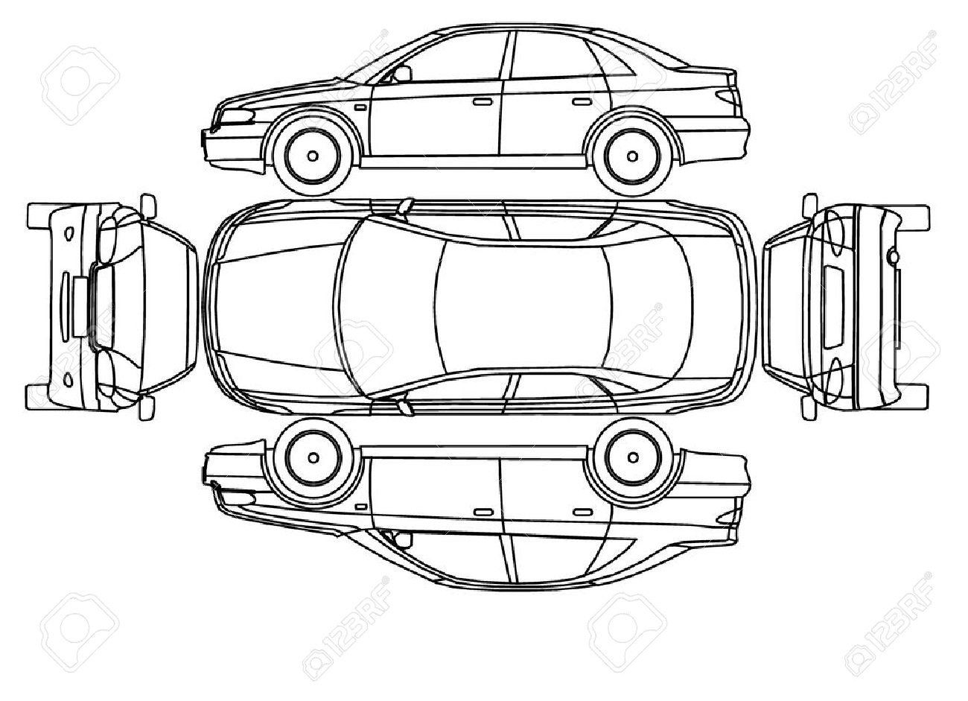

Zustand - Winterreifen
Aus Sicherheitsgründen bitte bei jedem Rad die Felge, Reifenwange, Profil
und Luftdruck (im Kombiinstrument) prüfen und Schäden markieren:

Rad | Schäden | Details | Profil | Luftdruck (bar)
Vorne – Links | ja  nein | 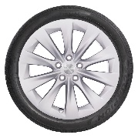 | ok  nicht ok | ____.___ bar
Vorne – Rechts | ja  nein |  | ok  nicht ok | ____.___ bar
Hinten – Rechts | ja  nein |  | ok  nicht ok | ____.___ bar
Hinten - Links | ja  nein |  | ok  nicht ok | ____.___ bar

Bei starken Schäden an den Rädern und/oder Verdacht auf verstellter Spur bitte prüfen, ob eine Achsvermessung und Einstellung sinnvoll ist, um Reifenschäden durch einseitigen Verschleiß zu vermeiden.
Mängelliste für nächsten SeC Besuch
 | Termin | /×
Beispiel: Bei kalten Temperaturen (um 0 Grad) fallen die Sensoren des Einparkassistenten aus. | tbd

